Drodzy Rodzice, Drogie Dzieci
W tygodniu 01.06-05.06.2020r.
nasz temat kompleksowy- „Dzieci świata”
Czwartek 05.06.- Duży czy mały
Ostatni dzień w tym tygodniu zaczniemy od przypomnienia sobie naszego wiersza i piosenki.
https://www.youtube.com/watch?v=w8mPTZXGbe8 piosenka

Lody poziomkowe
1. Lo- lo-lo-lo- lo-lo lody
Po-po-po-po poziomkowe
Lu-lu-lu-lu lubię lizać
choć gardełko nie jest zdrowe.

Ref. Mama mówi nie, tata mówi nie!
A ja lody poziomkowe lizać chcę!
Mama mówi nie, tata mówi nie!
A ja lodów poziomkowych chcę!

2. Mama boi się o dzieci,
chce by zawsze były zdrowe.
Ale czasem przecież trzeba
zjadać lody poziomkowe.

Ref. Mama mówi nie...

3. Lody trzeba jeść powoli,
aby gardło nie bolało.
Mama trochę jeść pozwoli,
ale więcej by się chciało!

Ref. Mama mówi nie...
Zielone serce
Na skwerku rosło drzewko
szeroko, rozłożyście.
Srebrzystą miało koronę.
Zielonosrebrne liście.
Słuchali chętnie ludzie
przechodząc koło drzewa
jak wietrzyk wśród gałązek
wesoło piosenki śpiewa.
Lecz przyszedł mały urwis
ukradkiem wyjął nożyk,
bo napis chciał wyskrobać
w srebrzystej, cienkiej korze.
Wycinał powolutku, literka po literce,
nie wiedział, że pod korą
zielone płacze serce.

SUPER, ŚWIETNIE WAM POSZŁO. NASZA BUZIA JEST JUŻ NIECO ROZGRZANA, ALE MAM DLA WAS JESZCZE JEDNO ZADANIE.

Logopedyczna piłka nożna- gra/ zabawa oddechowa
Ćwiczenia i zabawy oddechowe, są niezwykle ważne dla prawidłowego rozwoju mowy dziecka. Pomagają one utrwalać prawidłowy tor oddechowy oraz rozwijać motorykę oralną, a także wydłużają fazę wydechową i poprawiają jakość mówienia.
W zeszłym roku opisywałam kolorowe ćwiczenia oddechowe, a w poprzednim poście zabawy z balonami.
Do jej wykonania potrzebujemy pudełka po pizzy, zielonej i białej tempery, zielonego brystolu oraz słomek.
Wnętrze pudełka malujemy na zielono- murawa. Gdy jednak w pudełku znajdują się plamy tłuszczu po pizzy, wnętrze wyklejamy brystolem. Na murawie malujemy linie jak na boisku do piłki nożnej. Ja z racji tego, że pierwsze linie "zmaściłam", musiałam ponaklejać na boisko zielone kartki papieru i malunki wykonać raz jeszcze.
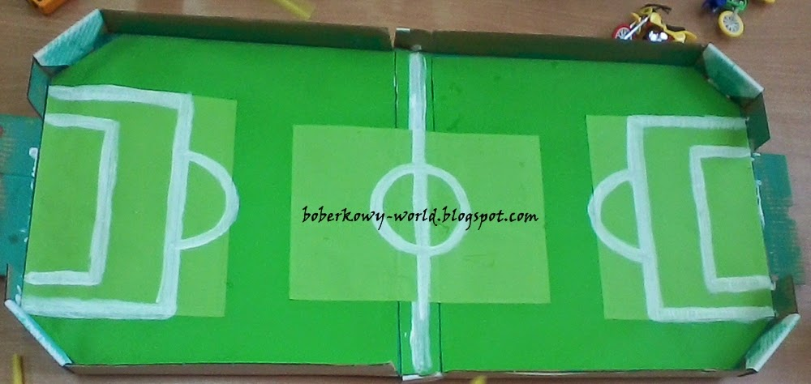

Dzieci (piłkarze) podzielone na drużyny, grają za pomocą słomek, przez które dmuchają na piłkę wykonaną z kulki waty lub sreberka ( może być tez piłka do ping-ponga).

Rodzicu proszę zaproponuj swojemu dziecku krótki wierszyk
Dwa smoki”- słuchanie wiersza A. Bober, ilustrowanego maskotkami smoków.
W skalnej jamie, dwa smoki sobie mieszkały.
Jeden był duży, a drugi mały.
Duży smok małym się opiekował,
Pod swoje skrzydła często go chował.
Czasem duży brał małego na barana,
I tak latali razem od wieczora aż do rana.
Mały smok kochał smoka dużego,
Nie wyobrażał sobie życia bez niego.
I choć rodziną nie byli wcale,
To się bawili razem wspaniale.
Bo tak powinni i ludzie postępować –
Duzi małymi się opiekować.

Rozmowa na temat wiersza.
- O kim był wiersz?
- Jakiej wielkości były smoki z wiersza?
- Dlaczego duzi powinni opiekować się małymi?
- W czym mogą duzi koledzy pomóc małym?

Mały-duży”- zabawa rozwijająca umiejętność klasyfikowania ze względu na jedną cechę- rozmiar.
Szukanie w domu przedmiotów, które są zarówno duże jak i małe. Umieszczanie ich w odpowiednich zbiorach. (lalki, misie, klocki, auta, piłki, książki).
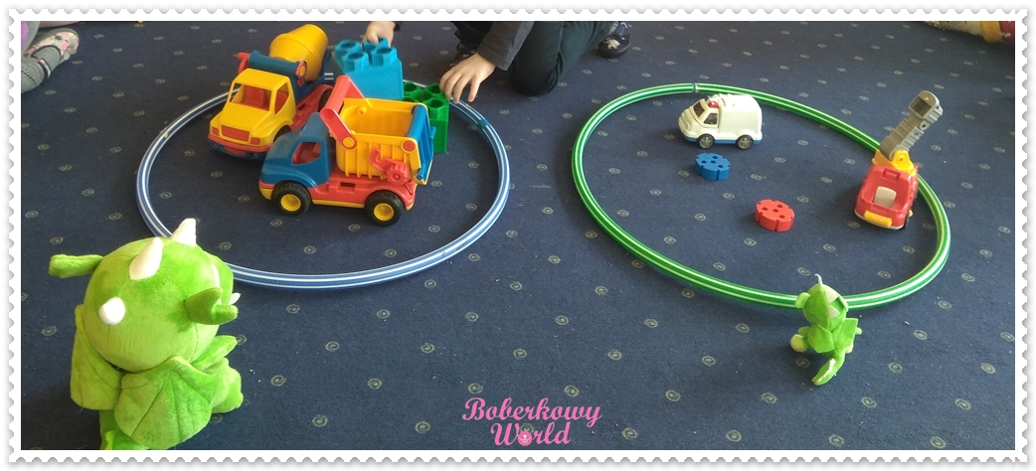
Kolorowanka w nawiązaniu do wiersza
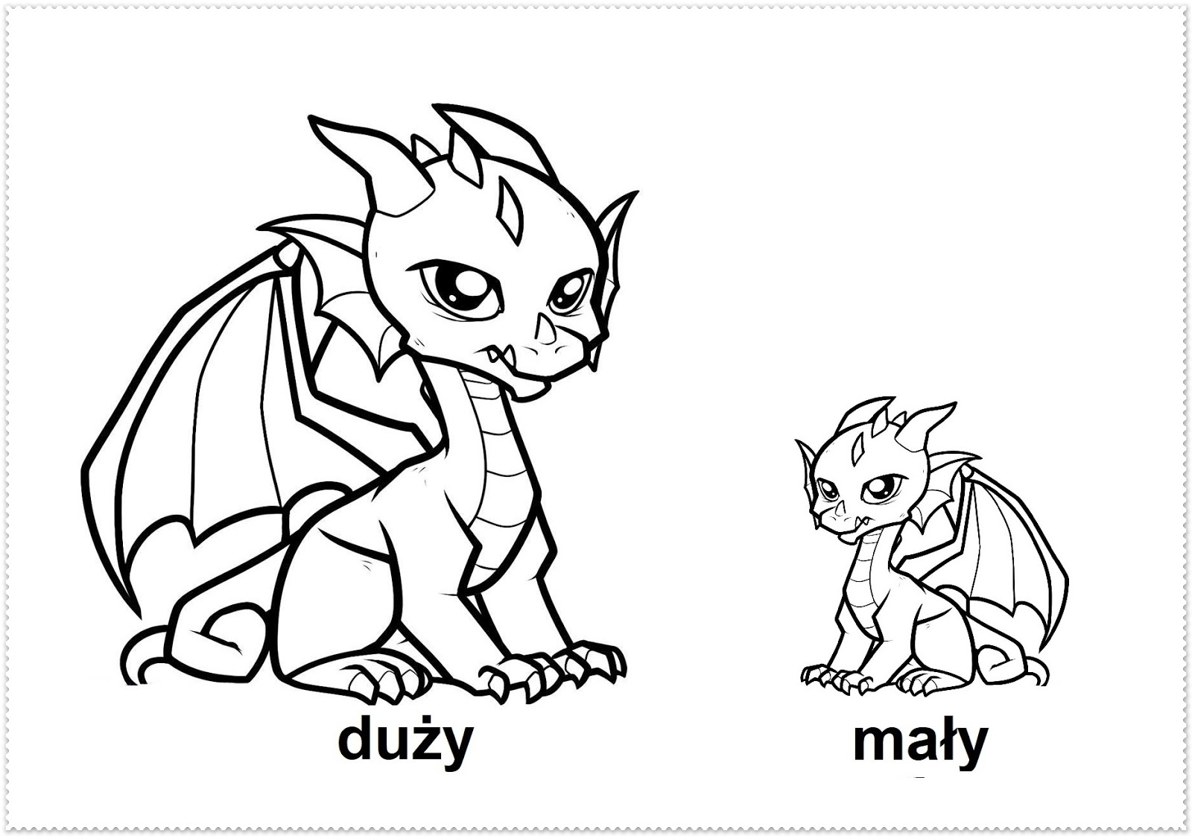

Bardzo dziękujemy wszystkim rodzicom za współpracę oraz za nadsyłanie zdjęć swoich pociech podczas pracy

